УДК 628.16
И.И. Иванов
К.т.н., доцент
ФГАОУ ВО «ЮУРГУ (НИУ)»
г. Челябинск

НАЗВАНИЕ СТАТЬИ

Текст, текст. Текст, текст, текст. Текст, текст. Текст, текст, текст. Текст.
«Цитата» [1, с. 142]. Текст. Текст, текст. Текст, текст. Текст, текст, текст. Текст, текст. Текст, текст, текст.
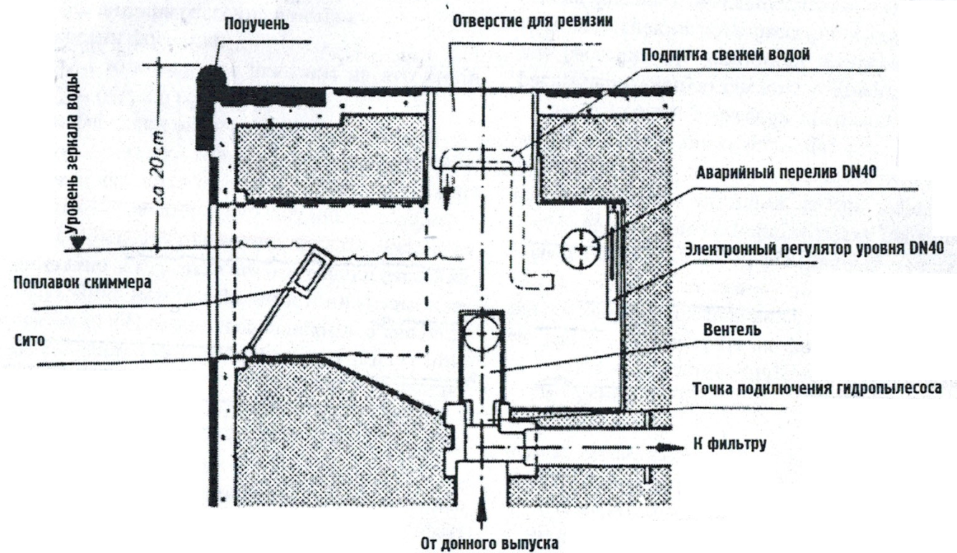
Рисунок 1 - Схема выполнения скиммера
Текст, текст. Текст, текст, текст. Текст, текст. Текст, текст, текст. Текст.
«Цитата» [1, с. 142]. Текст. Текст, текст. Текст, текст. Текст, текст, текст. Текст, текст. Текст, текст, текст. Текст. Текст, текст. Текст, текст. Текст, текст, текст. Текст, текст. Текст, текст, текст.
Текст. Текст, текст. Текст, текст. Текст, текст, текст. Текст, текст. Текст, текст, текст.
Текст. Текст, текст. Текст, текст. Текст, текст, текст. Текст, текст. Текст, текст, текст.

Таблица 1. Название таблицы
Текст | Текст
 | Текст | Текст
Текст | Текст | Текст
Текст | Текст | Текст
Текст | Текст | Текст
Текст | Текст | Текст
Текст | Текст | Текст
Текст | Текст | Текст
Текст | Текст | Текст
Текст | Текст | Текст

Текст. Текст, текст. Текст, текст. Текст, текст, текст. Текст, текст. Текст, текст, текст.

Список литературы:
1.
2.
3.
4.
©2016 И.И. Иванов

